ICS 91.120.30
Q17
备案号：XXXXX

T
团体标准
T/CECS —2021

建筑幕墙用钢型材
Steel profiles for building curtain wall
（征求意见稿）

2021 - - 发布
2021 - - 实施
中国工程建设标准化协会 发布

目 次
目 次 I
前 言 III
1 范围 1
2 规范性引用文件 1
3 术语和定义 1
4 分类和标记 2
5 一般要求 2
6 要求 2
7 试验方法 6
8 检验规则 7
9 标志、包装、运输和贮存 8
附录A（资料性）：钢型材截面示意图 9

前 言
本文件按照GB/T 1.1-2020《标准化工作导则 第1部分：标准化文件的结构和起草规则》和GB/T 20001.10-2014《标准编写规则 第10部分 产品标准》的规定起草。
本文件根据中国工程建设标准化协会《关于印发〈2021年第一批协会标准制订、修订计划〉的通知》（建标协字〔2021〕11号）的要求制定。
请注意本文件的某些内容可能涉及专利，本文件的发布机构不承担识别这些专利的责任。
本文件由中国工程建设标准化协会提出。
本文件由中国工程建设标准化协会建筑与市政工程产品应用分会归口。
本文件负责起草单位：中国建筑标准设计研究院有限公司、湖南省金为新材料科技有限公司。
本文件参加起草单位：
本文件主要起草人：。
本文件主要审查人：

建筑幕墙用钢型材
- 范围
本文件规定了建筑幕墙用钢型材的术语和定义、分类和标记、一般要求、要求、试验方法、检验规则、标志、包装、运输和贮存等。
本文件适用于精密冷弯成型工艺的钢型材，不适用于刨槽冷弯工艺的钢型材。

- 规范性引用文件
下列文件中的内容通过文中的规范性引用而构成本文件必不可少的条款。其中，注日期的引用文件，仅注日期对应的版本适用于本文件；不注日期的引用文件，其最新版本（包括所有的修改单）适用于本文件。
GB/T 228.1 金属材料 拉伸试验 第1部分：室温试验方法
GB/T 700 碳素结构钢
GB/T 1591 低合金高强度结构钢
GB/T 2101 型钢验收、包装、标志及质量证明书的一般规定
GB/T 2518 连续热镀锌和锌合金镀层钢板及钢带
GB/T 2975 钢及钢产品 力学性能试验取样位置及试样制备
GB/T 5237.1 铝合金建筑型材 第1部分：基材
GB/T 5237.4 铝合金建筑型材 第4部分：喷粉型材
GB/T 6725 冷弯型钢通用技术要求
JG/T 115 建筑用钢门窗型材
JG/T 495 钢门窗粉末静电喷涂涂层技术条件
- 术语和定义
下列术语和定义适用于本文件。

建筑幕墙用钢型材 steel profiles for building curtain wall
采用标准化、规模化生产方式，对碳素结构钢、镀锌钢板等钢材采用精密冷弯成型工艺制成具有断热几何截面，用于建筑幕墙制作的钢制构件。简称钢型材。

精密冷弯成型工艺
可实现钢材中晶体可控流动的一种常温连续辊压成型工艺。

基材 bare profile
表面未经涂装处理的钢型材。

涂装型材 painted steel profile
表面涂装装饰漆膜的钢型材。

基本框架型材
不带连接功能位和胶条安装位，几何截面为矩形或方形的钢型材。

可视r角 Visual r angle
钢型材安装在建筑物上后，目视可观察到的角度倒角或过渡圆角。
- 分类和标记
    - 钢型材按表面处理分为：
——基材，代号JC；
——涂装型材，代号TZ；
    - 钢型材按产品截面功能分为：
——基本框架型材，代号J；
——带连接功能位型材，代号G；
——带胶条安装位型材，代号A；
——带连接功能位和胶条安装位型材，代号GA。
钢型材截面示意图见附录A。
  - 标记
    - 标记方法
钢型材按牌号、表面处理、截面功能、型材壁厚及本标准编号的顺序进行标记。
    - 标记示例
钢型材牌号Q235，涂装，带胶条安装位，壁厚4mm，标记为：
Q235-TZ-A-4-T/CECSxx-2021。
- 一般要求
    - 钢型材所用钢材的牌号和化学成分应符合GB/T 700、GB/T 1591、 GB/T 2518等的规定。
    - 其他牌号的钢材应根据需方要求提供，并应在合同中注明。
    - 涂装型材所用涂层材料的有害物质限量应符合现行国家标准的规定。
- 要求
  - 表面质量
表面质量应符合表1的规定。
- 表面质量
产品类别 | 要求
基材 | 钢型材表面不得有气泡、裂缝、结疤、折叠、夹杂和断面分层，允许有不大于公称厚度10%的轻微凹坑、凸起、压痕、擦伤等缺陷。  钢型材表面缺陷允许用修磨方法清理，但清理后的钢型材厚度不应小于最小允许厚度。  对表面质量有特殊要求的钢型材由供需双方协商确定。
涂膜型材 | 装饰面的涂层外观应清洁、光滑、平整，不应有毛刺、焊渣、锤迹、波纹等质量缺陷，不应有明显的擦伤、划伤。

  - 基材焊缝质量
    - 焊缝应饱满，不得有开焊、搭焊、烧穿及严重错位。
    - 焊缝处的缺陷允许补焊、打磨，但补焊修磨后应达到本文件所规定的要求。
    - 焊缝处的焊渣、外毛刺应予以清除。焊缝处的内毛刺一般不清除，如有特殊要求，由供需双方协商确定。
  - 基材尺寸及允许偏差
    - 截面
钢型材截面尺寸应符合设计图样的规定，图样未注公差的尺寸应符合表2的规定。
- 钢型材截面未注明尺寸公差 单位为毫米
基本尺寸/mm |  | 允许偏差/mm
≤10 |  | ±0.2
＞10 | ≤25 | ±0.2
＞25 | ≤50 | ±0.2
＞50 | ≤100 | ±0.2
＞100 | ≤150 | ±0.3
＞150 | ≤200 | ±0.3
＞200 |  | ±2.5

    - 角度
图样上有标注、且能直接测量的角度，允许偏差应为±1.5°。不采用对称的正、负允许偏差时，正、负允许偏差的绝对值之和应为表中对应数值的两倍。
    - 角度倒角（或过渡圆角）半径r和圆角半径R
      - 角度倒角（或过渡圆角）半径r及圆角半径R如图1所示，可视r角半径如图2所示。
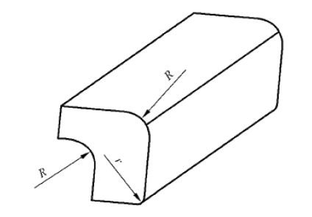
图1 角度倒角（或过渡圆角）半径r及圆角半径R示意图

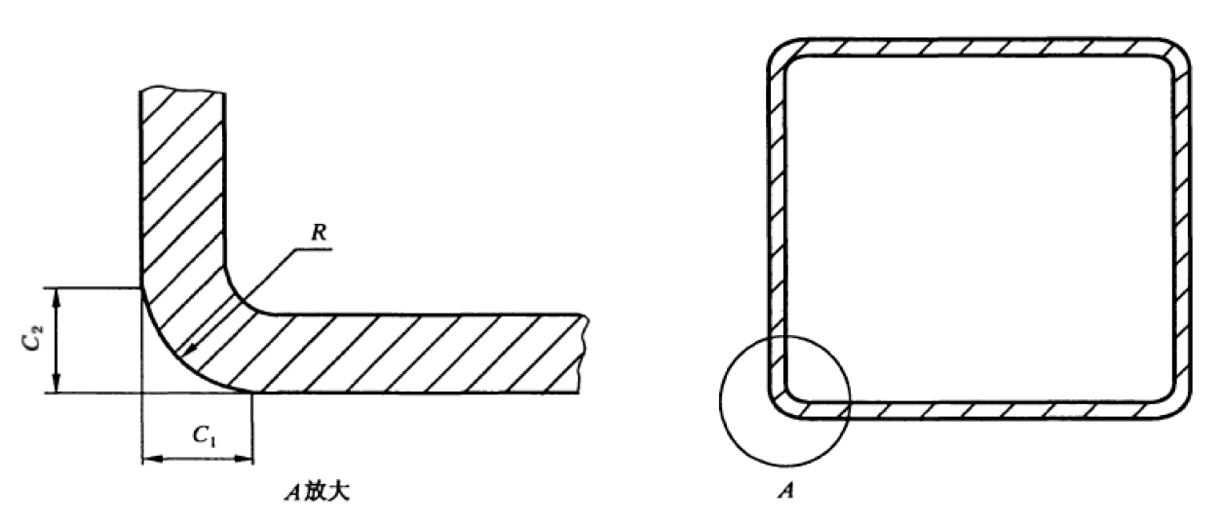
图2 可视r角半径示意图
      - 角度倒角（或过渡圆角）半径r应符合设计图样的规定，可视r角半径应符合表2的规定。图样未注倒角（或过渡圆角）半径r尺寸，也可符合表3的规定。
- 可视r角半径 单位为毫米
夹角边公称壁厚ª | 倒角（或过渡圆角）半径最大允许值
≤3.00 | 1.0
＞3.00～6.00 | 1.5
ª夹角边公称壁厚尺寸不相等时，可视r角半径最大允许值应按其中较大的公称壁厚尺寸来确定。

      - 图样上标注有圆角半径R时，圆角半径R的允许偏差应符合表3的规定。不同于表4规定时，应将允许偏差值标注在图样上。不采用对称的正、负允许偏差时，正、负允许偏差的绝对值之和应为表中对应数值的两倍。
- 圆角半径允许偏差 单位为毫米
圆角半径R | 圆角半径的允许偏差
≤1.0 | ±0.3
＞1.0～5.0 | ±0.5
＞5.0 | ±0.1R

    - 弯曲度
在长度L范围内，任意3m长的钢型材在X轴方向的弯曲量Fx、在Y轴方向的弯曲量Fy，应小于3mm，见图3、图4。

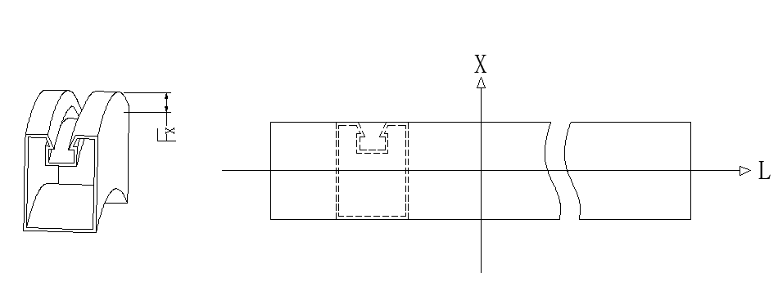

图3 钢型材X方向弯曲示意图

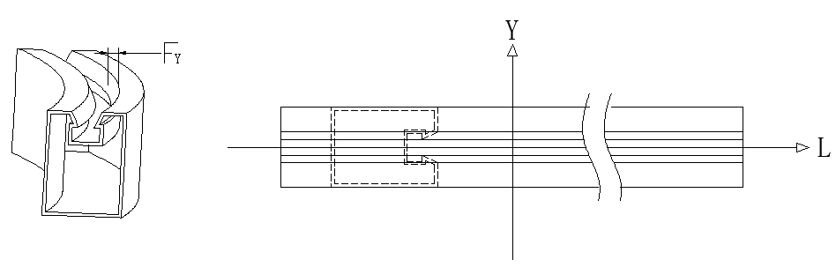

图4 钢型材Y方向弯曲示意图

    - 扭拧度
在钢型材长度L范围，任意3m型材的扭拧角α，见图5，应小于1.5°。

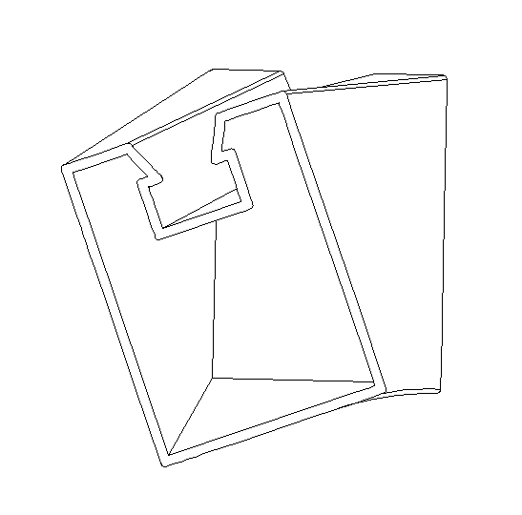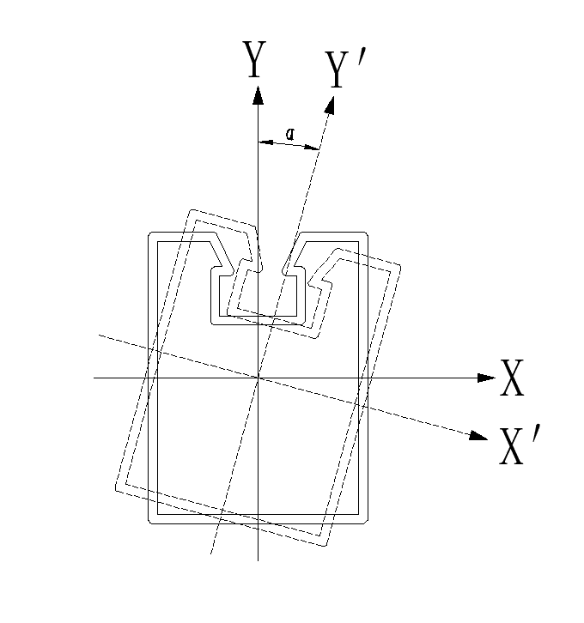

图5 钢型材扭曲示意图

    - 表面平度
钢型材各平面，在任意方向长度200mm的范围高低差，见图6，应符合下列规定：
- 型材室内侧、室外侧可视表面，应小于0.2mm；
- 其他表面，应小于0.5mm。

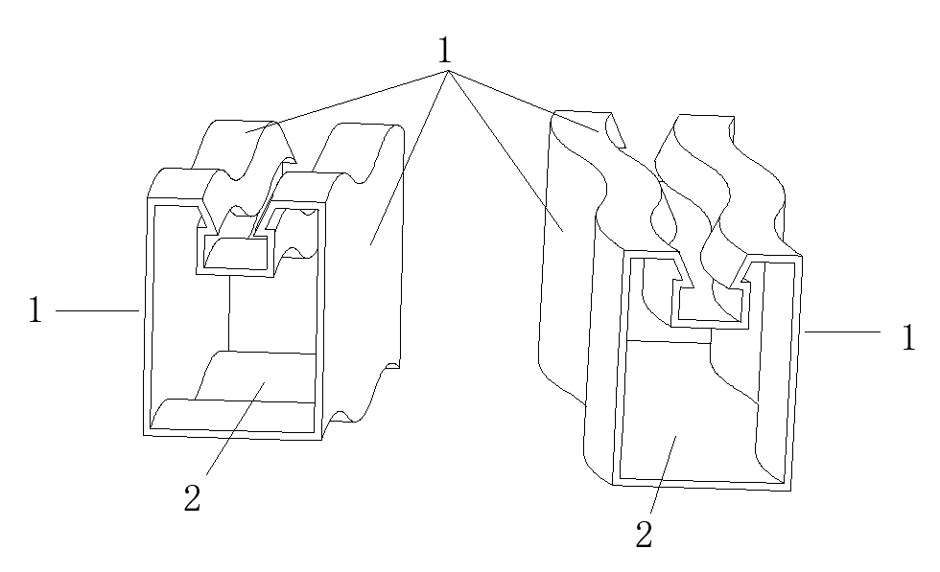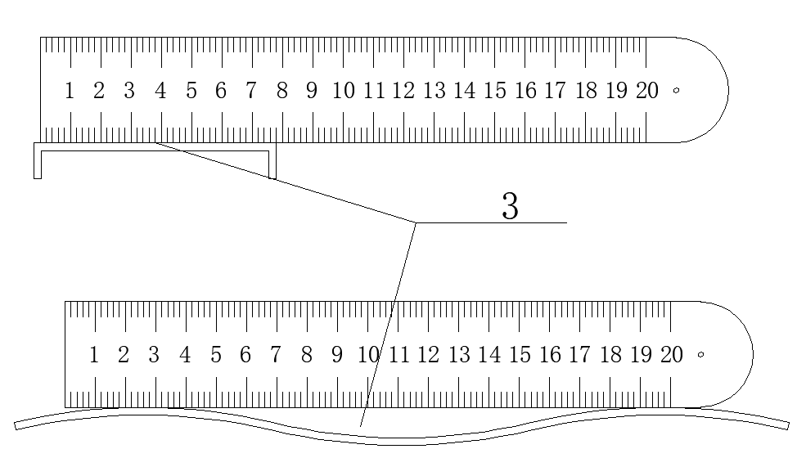

说明：

1一钢型材的可视面；

2一钢型材的不可视面；

3一钢型材表面与直尺侧边的间隙，可用塞尺测量。

图6 钢型材表面平度示意图

    - 长度
      - 要求定尺时，应在订货单（或合同）中注明，公称长度不大于6000mm的钢型材，允许偏差为${}_{0}^{+\text{15}}$mm；长度大于6000mm时，允许偏差应供需双方商定，并在订货单（或合同）中注明。
      - 以倍尺交货的钢型材，长度允许偏差为${}_{0}^{+\text{20}}$mm，需要加锯口余量时，应在订货单（或合同）中注明。
    - 端头切斜度
端头切斜度不应超过2°。
    - 壁厚
钢型材的壁厚不应小于2.0mm。
  - 涂装型材尺寸及允许偏差
涂装型材因涂层引起的尺寸变化不应影响其装配和使用。
  - 基材力学性能
钢型材屈服强度、抗拉强度和断后伸长率应符合表5的规定。
- 力学性能
牌号 | 屈服强度R_{El}/MPa | 屈服强度R_{m}/MPa | 断后伸长率A/%
Q235 | ≥235 | 370～560 | ≥24
Q355 | ≥355 | 470～680 | ≥20
注：其他牌号钢型材的力学性能应符合相应标准的规定。
  - 涂层性能
    - 膜厚
最小局部膜厚不应小于50μm，平均膜厚不应小于60μm。
    - 颜色和色差
涂层的颜色应与样板或色板基本一致。
    - 光泽
涂层的光泽值及允许偏差应符合表6的规定。
- 光泽值及允许偏差值
光泽值范围 | 允许偏差
5～30 | ±5
31～70 | ±7
70～100 | ±10

    - 压痕硬度
涂层的巴克霍尔兹压痕硬度不应小于80。
    - 耐冲击性
经冲击试验后，涂层应无开裂或脱落现象。
    - 附着性
涂层的干附着性、湿附着性和沸水附着性应达到0级。
    - 耐磨性
经落砂试验，涂层的磨耗系数不应小于0.8L/μm。
    - 抗划痕性
划针划透涂层的最小荷载不应小于3500g。
    - 耐湿热性
经1000h的湿热试验后，涂层的耐湿热性应达到1级。
    - 耐盐酸性
经耐盐酸性试验后，涂层表面不应有气泡及其他明显变化。
    - 耐洗涤剂性
经耐盐酸性试验后，涂层表面不应有起泡、脱落或其他明显变化。
    - 耐盐雾性
经500h耐中性盐雾试验后，涂层应无起泡、软化、剥落或其他腐蚀现象；划线两侧膜下单边腐蚀宽度不应超过2mm；附着性损失检查，除划线2mm内的范围外，涂层不应从表面脱落。
    - 耐候性
经1000h耐候性试验后，涂层表面无起泡、开裂、剥落等异常现象。按GB/T 1766评级方法，涂层的耐候性应符合：失光不大于2级；变色不大于2级；粉化0级。
- 试验方法
  - 表面质量
基材表面质量按GB/T 6725的规定进行，涂装型材表面质量按JG/T 495的规定进行。
  - 基材焊缝质量
按GB/T 6725的规定进行。
  - 基材尺寸及允许偏差
    - 截面
按JG/T 115的规定进行。
    - 角度、角度倒角（或过渡圆角）半径r及圆角半径R
按GB/T 5237.1的规定进行。
    - 弯曲度、扭拧度、表面平度
按JG/T 115的规定进行。
    - 长度、端头切斜度

按GB/T 5237.1的规定进行。
    - 壁厚

按JG/T 115的规定进行。
  - 基材力学性能
按GB/T 228、GB/T 2975的规定进行。
  - 涂层性能
沸水附着性按GB/T 5237.4的规定进行，其他性能均按JG/T 495的规定进行。
- 检验规则
  - 检查和验收
    - 钢型材产品应由供方进行检验，保证产品质量符合本部分或订货单（或合同）要求，并填写质量证明书。
    - 需方可对收到的产品按本部分的规定进行检验，当检验结果与本部分或订货单（或合同）的规定，应以书面形式向供方提出，由供需双方协商解决。
  - 组批

钢型材应成批提交验收，每批由同一牌号、同一原料批次、同一规格尺寸的产品组成，批重不限。
  - 检验项目

每批钢型材均应按本文件第6章规定的全部项目进行检验。
  - 取样

取样应符合表7的规定。膜厚取样数量及不合品数上限数量应符合表8的规定。
- 取样规定
检验项目 |  | 取样规定
表面质量 |  | 逐根检查
焊缝质量 |  | 逐根检查
尺寸及允许偏差 |  | 每批取钢型材根数的1%，且不少于10根。  批量少于10根时，应逐根检查
力学性能 |  | 每批取2根钢型材
涂层性能 | 膜厚 | 按表8取样
涂层性能 | 颜色和色差 | 逐根检查
涂层性能 | 光泽、压痕硬度、耐冲击性、附着性、耐磨性、抗划痕性、耐湿热性、耐盐酸性、耐洗涤剂性、耐盐雾性、耐候性 | 每批取2根涂装钢型材

- 膜厚取样数量及不合格品数上限数量
批量范围 | 随机取样数 | 不合格品数上限
1～10 | 全部 | 0
11～200 | 10 | 1
201～300 | 15 | 1
301～500 | 20 | 2
501～800 | 30 | 3
800以上 | 40 | 4

  - 判定
    - 任一试样的尺寸偏差不合格时，判该批不合格。但允许逐根检验，合格者交货。
    - 任一试样的基材力学性能不合格时，应从该批钢型材中另取双倍数量的试样进行重复试验，重复试验结果全部合格，则判该批钢型材合格。若重复试验仍有试样性能不合格，则判该批钢型材不合格。经供需双方商定允许供方逐根检验，合格者交货。
    - 对于涂装钢型材，膜厚不合格品数量超出标8规定的不合格品双倍数量时，应另取双倍数量的试样进行重复试验。重复试验的不合格品数量不超过表8规定的不合格品双倍数量时，则判该批合格，否则则判该批不合格。经供需双方商定允许供方逐根检验，合格者交货。
    - 对于涂装钢型材，除去膜厚、颜色和色差，任一试样的其他涂层性能有一项不合格，则判该批不合格。
    - 任一试样的表面质量不合格时，则判该根不合格。
    - 任一试样的基材焊缝质量不合格时，则判该根不合格。
    - 任一涂装钢型材试样的颜色和色差不合格时，则判该根不合格。
- 标志、包装、运输和贮存
  - 标志

捆扎或装箱的钢型材每捆（箱）应悬挂或粘贴合格证。合格证应注明供方名称和商标、产品名称和规格尺寸、原料牌号、生产批号、重量、定尺长度、制造日期及供方质检部门的印记，并应符合GB/T 2101的规定。
  - 包装
    - 钢型材一般采用捆扎包装交货，成捆包装的钢型材应排列规整，端部应对齐。每捆应由同一批号的钢型材组成。整捆钢型材应采用包装用钢带或扎箍等捆扎牢固，两端部应捆扎，捆扎间距不应大于2m。
    - 表面质量要求高的钢型材采用装箱包装，包装箱应坚固，用木制或钢制的均可。每箱应由同一批号的钢型材组成。包装箱的外部应用包装用钢带或其他方法紧固。
  - 运输
钢型材运输中应捆扎牢固，不应相互摩擦碰撞，装卸时应轻拿轻放。
  - 贮存
钢型材贮存应置于干燥、通风的室内，分别置于专用型材架上。钢型材严禁与挥发、腐蚀性化学物质同时存放。

附录A
（资料性附录）
钢型材截面示意图

A.1 基本型材
基本型材的截面示意图见图A.1。
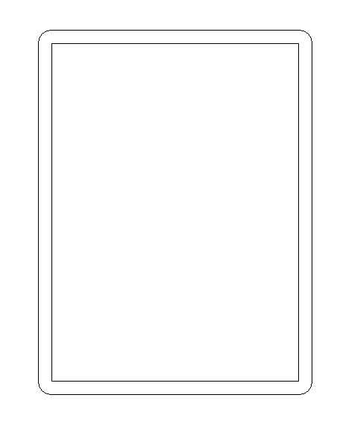
图A.1 基本型材截面示意图

A.2 带连接功能位的钢型材
带连接功能位钢型材截面示意图见图A.2。

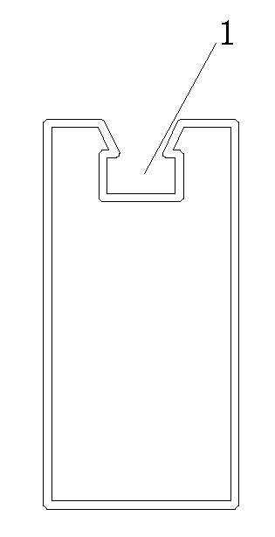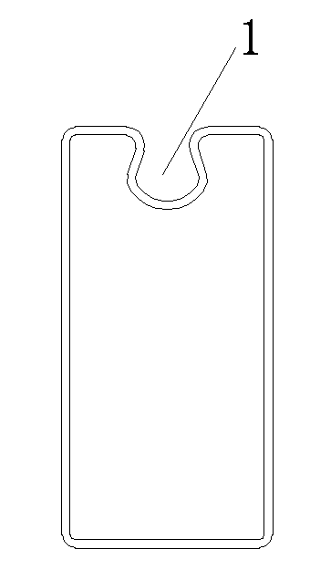
图A.2 带连接功能位的钢型材截面示意图

说明：

1一连接功能位。

A.3 带胶条安装位的钢型材
带胶条安装位的钢型材截面示意图见图A.3。

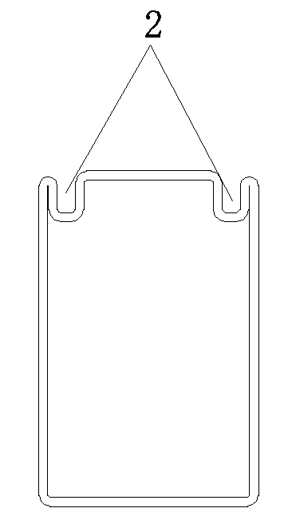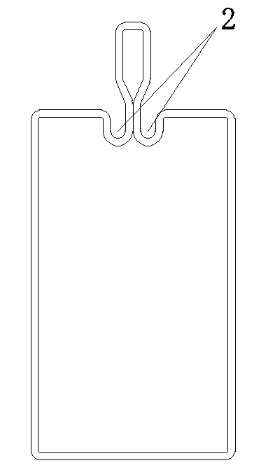
图A.3 带胶条安装位的钢型材截面示意图

说明：

1一胶条安装位。

A.4 带连接功能位和胶条安装位的钢型材
同时带连接功能位和胶条安装位的钢型材截面示意图见图A.4。
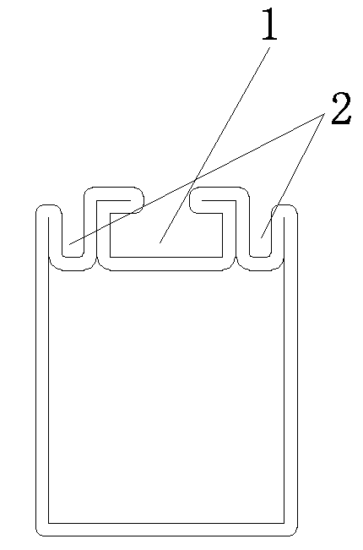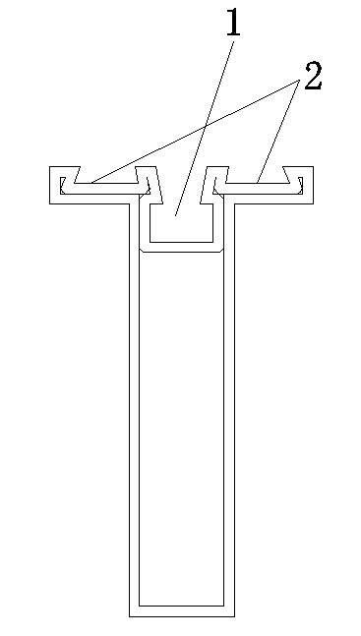
图A.4 带连接功能位和胶条安装位的钢型材截面示意图

说明：
1一连接功能位；
2一胶条安装位。
_________________________________

